Consorzio del formaggio Parmigiano Reggiano
CFPR: Contributi Operatori e Caseifici
MANUALE UTENTE
Consorzio del formaggio Parmigiano Reggiano
29/01/2025

Versione 1

Introduzione
L’obiettivo di questo progetto è quello di registrare le domande di partecipazione ai Contributi Operatori e Caseifici gestiti dal Consorzio del Formaggio Parmigiano Reggiano.

Visualizzazione Progetti Attivi

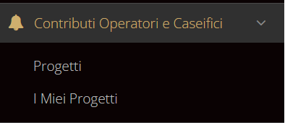
Cliccando sulla funzione del menù Contributi Operatori e Caseifici -> Progetti viene visualizzata la seguente maschera:
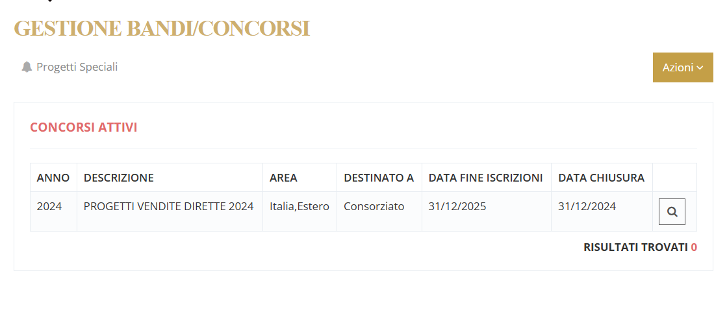

Qui è possibile vedere l’elenco dei progetti attivi in questo momento (Progetti Speciali, Progetti a Gettone, Vendite Dirette, ecc…). Cliccando sull’icona della lente si entra nella schermata di dettaglio del progetto stesso.
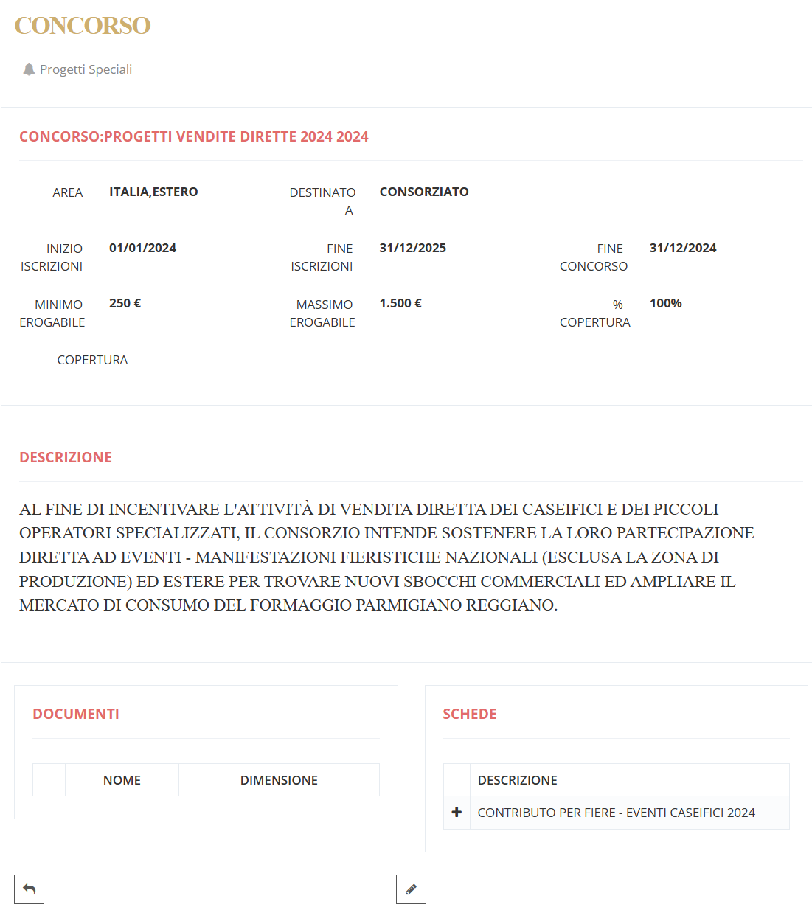

In questa schermata sono riportati tutti i dati principali del progetto.
Cliccando sull’icona della penna  è possibile ISCRIVERSI al progetto.

Gestione

Iscrizione al progetto

Come detto in precedenza entrando nella schermata Contributi Operatori e Caseifici -> Progetti ed accedendo al dettaglio dello stesso è possibile iscriversi.

Una volta cliccato il tasto l’utente si troverà davanti la schermata di inserimento dati per la domanda di ammissione.

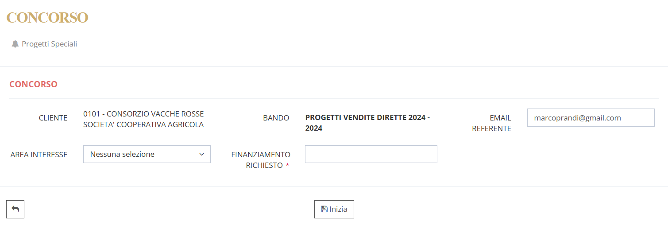

Nell’esempio che vediamo qui sopra dovrà definire la sua AREA di INTERESSE ed inserire l’importo per cui viene chiesto il FINANZIAMENTO, poi si clicca su INIZIA.

Nella parte sottostante della schermata compariranno gli ulteriori campi da compilare.

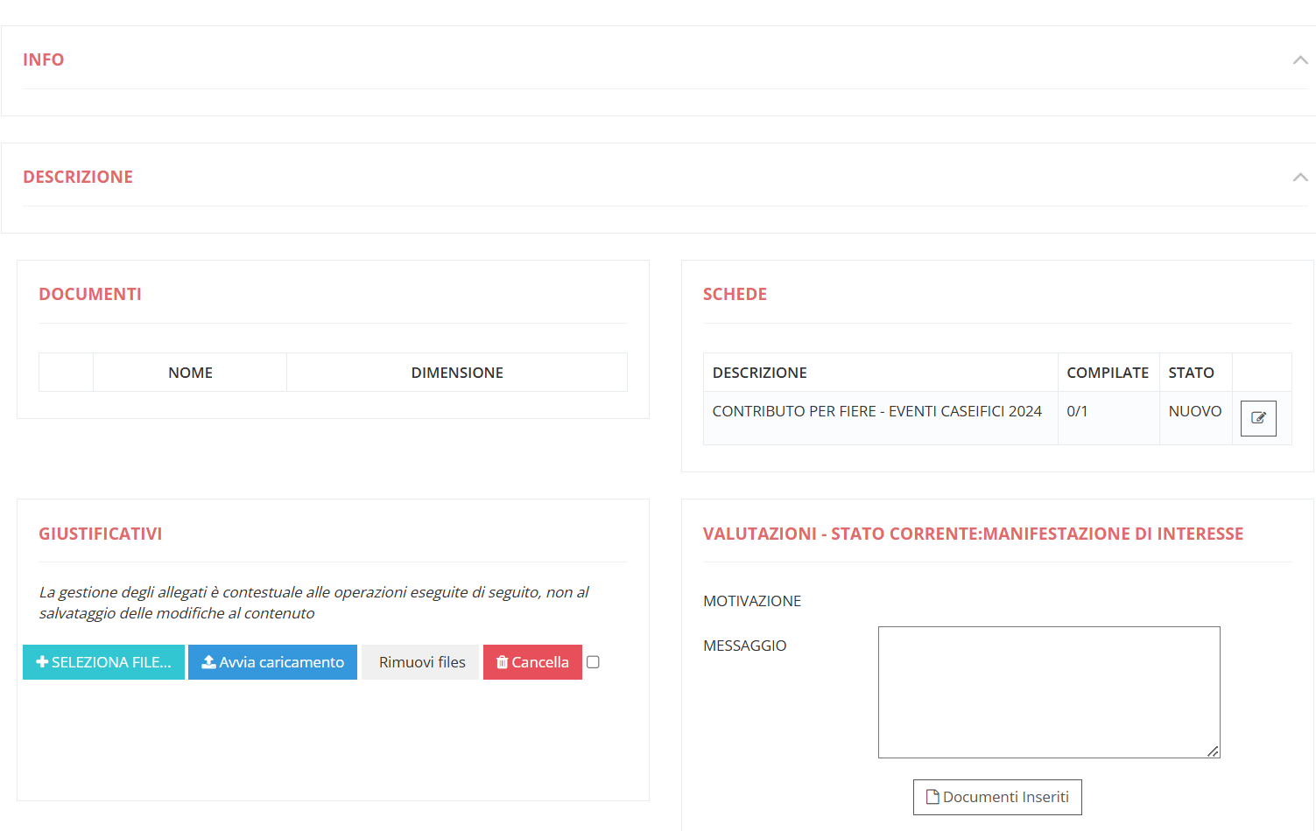

Occorre fare particolare attenzione all’area SCHEDE.
Qui sono presenti i documenti che vanno compilati secondo le linee guida del progetto e che saranno “valutati” dal personale del Consorzio.

Per compilarli è sufficiente cliccare sul tasto a fianco della scheda e procedere con l’inserimento dei valori richiesti nella schermata.

Di seguito viene visualizzato un esempio di scheda:

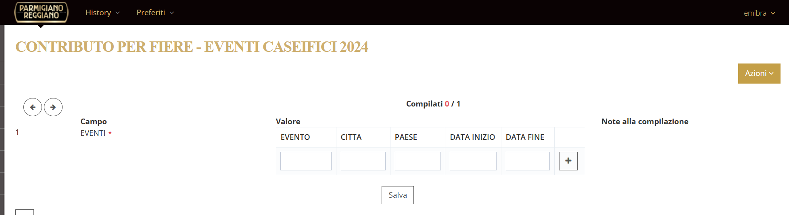

Una volta compilati tutti i campi obbligatori presenti in scheda cliccando sul tasto SALVA, si verrà riportati sulla schermata principale della richiesta di partecipazione.

Da notare il campo STATO riferibile alla singola scheda. Questo indica l’avanzamento della stessa in fase di valutazione. Quando non abbiamo ancora compilato nulla lo stato sarà NUOVO, mentre a compilazione avvenuta lo stato diventerà COMPLETA.

Fino a che l’utente non dichiara di aver inserito i documenti necessari, la domanda di partecipazione al concorso rimane nello stato MANIFESTAZIONE DI INTERESSE:

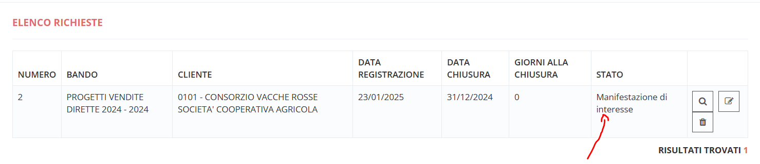

Per comunicare al Consorzio che le schede sono state compilate in modo corretto e ufficializzare la partecipazione al PROGETTO sarà necessario cliccare sul tasto DOCUMENTI INSERITI (vedi sotto).

Questa operazione cambierà lo stato della domanda che passerà da MANIFESTAZIONE DI INTERESSE a VALUTAZIONE DOCUMENTI.

Questo significa che la domanda deve essere valutata dal personale del Consorzio.

In base alle decisioni prese verrà aggiornato lo stato della domanda.

Ogni cambiamento di stato verrà comunicato alla mail dell’utenza che ha inserito la domanda di partecipazione.

L’area GIUSTIFICATIVI dovrà essere utilizzata nel momento in cui lo stato della domanda richiede l’inserimento dei documenti che certificano le spese sostenute.
Per allegare la documentazione alla domanda occorrerà cliccare SU SELEZIONA FILE e una volta individuato il file da caricare cliccare su AVVIA CARICAMENTO.

I miei Progetti

La voce di menu che permette di “monitorare” i progetti a cui si è aderito è I MIEI CONCORSI:

Cliccandoci comparirà la seguente schermata:

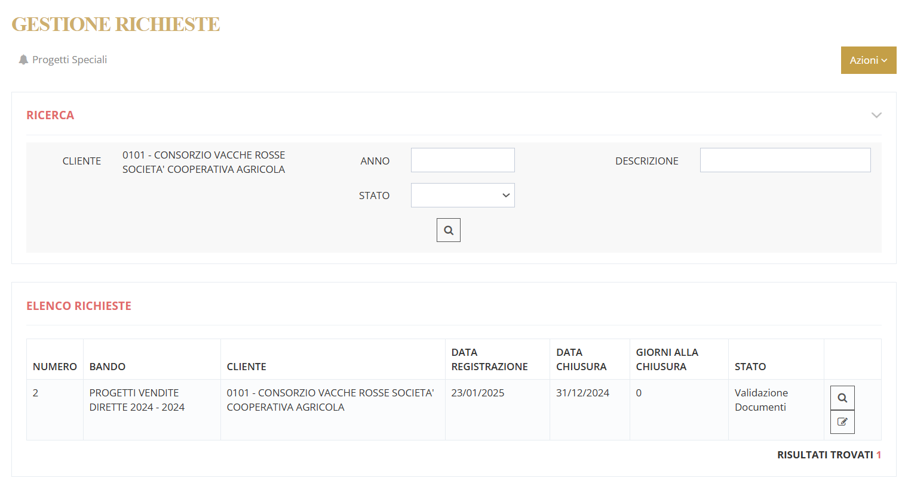

Cliccando la LENTE sarà possibile entrare nella domanda di partecipazione in VISUALIZZAZIONE, mentre cliccando sul tasto si potrà entrare in MODIFICA e inserire i dati che vengono richiesti.

